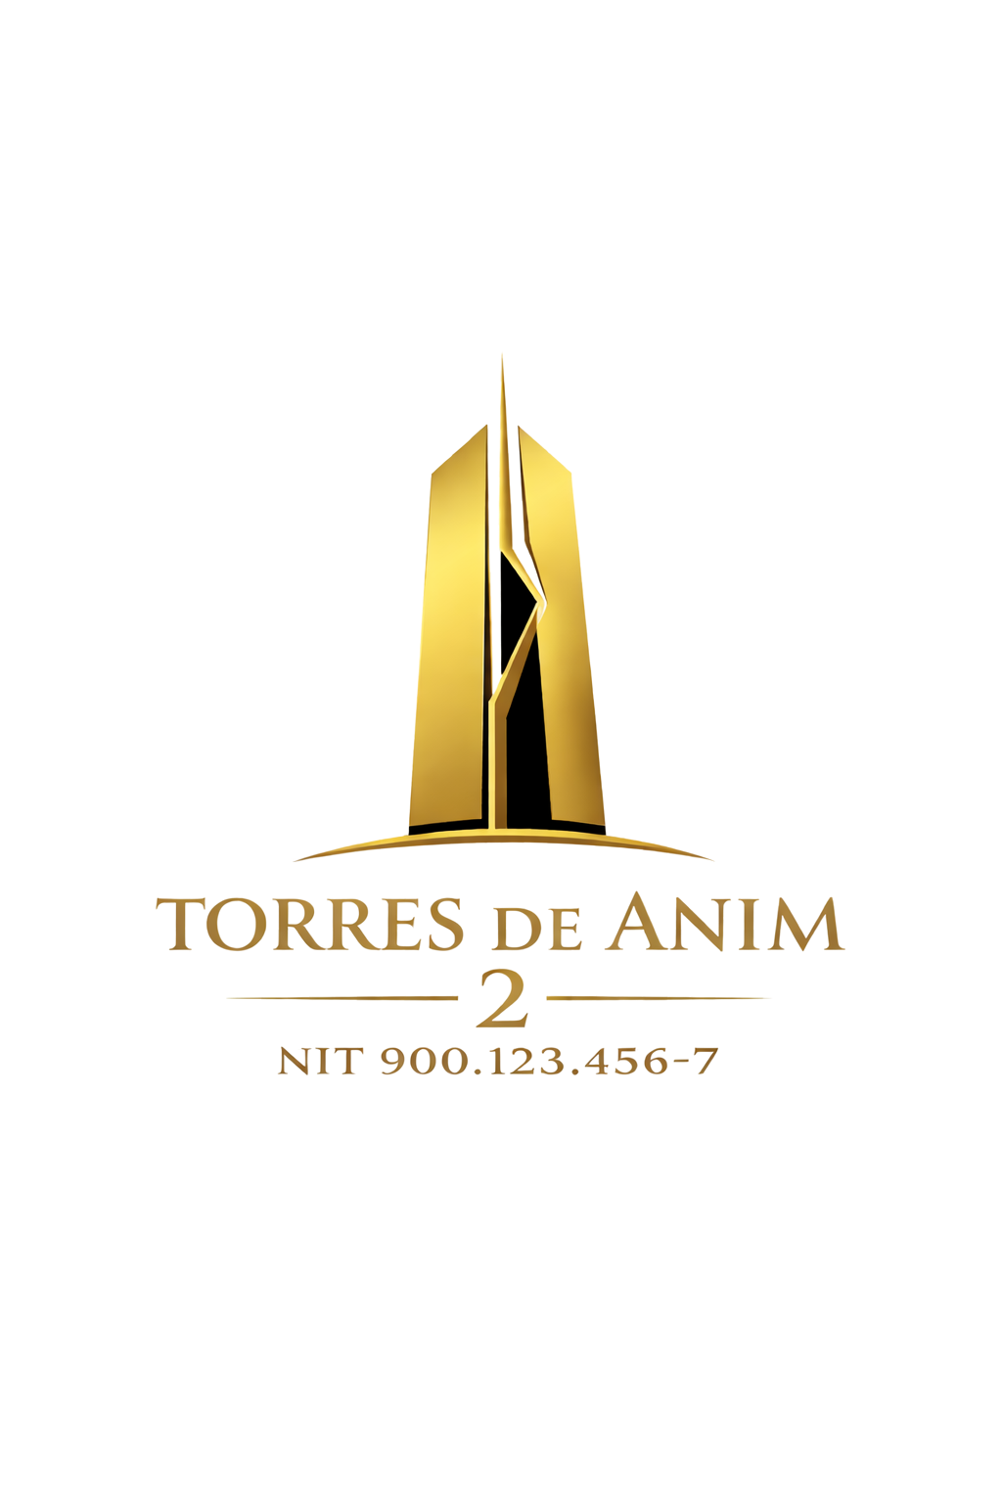

AUTORIZACIÓN TRATAMIENTO DE DATOS PERSONALES
Torres de Anim II
Trabajadores
Yo, , identificado(a) con cédula , vinculado(a) laboralmente al Edificio Torres de Anim II en el cargo de , declaro que:
De conformidad con la Ley 1581 de 2012, normas laborales y de SST, AUTORIZO el tratamiento de mis datos personales, incluyendo datos sensibles de salud ocupacional.

1. DATOS LABORALES AUTORIZADOS (Obligatorios)
• Identificación, contacto y dirección de residencia
• Hoja de vida, experiencia laboral y referencias
• Datos bancarios para pago de nómina
• Certificados, títulos y capacitaciones
• Evaluaciones de desempeño
• Registro de asistencia y horarios
• Contactos de emergencia
• Datos de seguridad social (EPS, AFP, ARL)

2. DATOS SENSIBLES SST (Opcionales - Marco casilla si autorizo)
☐ Datos de salud ocupacional (exámenes médicos, incapacidades, restricciones)
☐ Datos biométricos (huella dactilar, reconocimiento facial)
☐ Datos de vacunación requeridos para el cargo
Entiendo que NO autorizar datos sensibles NO afecta mi vinculación laboral.

3. FINALIDADES
• Gestión de relación laboral, nómina y prestaciones
• Cumplimiento del Sistema de Gestión SST
• Gestión administrativa y evaluaciones
• Seguridad y control de acceso
• Cumplimiento de obligaciones legales

4. MIS DERECHOS
Tengo derecho a Acceso, Rectificación, Cancelación y Oposición.
Contacto: torresdeanim2@gmail.com - +57 315 633 0171

5. CONSERVACIÓN
Mis datos serán conservados durante la relación laboral y 20 años después del retiro .

DECLARACIÓN
✓ He leído y comprendido este documento
✓ Entiendo que los datos sensibles son OPCIONALES
✓ Autorizo el tratamiento según la Ley 1581/2012

FIRMA DEL TRABAJADOR

